2016年全国统一高考数学试卷（文科）（新课标Ⅲ）
一、选择题（共12小题，每小题5分，满分60分）
1．（5分）设集合A={0，2，4，6，8，10}，B={4，8}，则∁_{A}B=（ ）
A．{4，8} B．{0，2，6}
C．{0，2，6，10} D．{0，2，4，6，8，10}
2．（5分）若z=4+3i，则=（ ）
A．1 B．﹣1 C．+i D．﹣i
3．（5分）已知向量=（，），=（，），则∠ABC=（ ）
A．30° B．45° C．60° D．120°
4．（5分）某旅游城市为向游客介绍本地的气温情况，绘制了一年中各月平均最高气温和平均最低气温的雷达图，图中A点表示十月的平均最高气温约为15℃，B点表示四月的平均最低气温约为5℃，下面叙述不正确的是（ ）
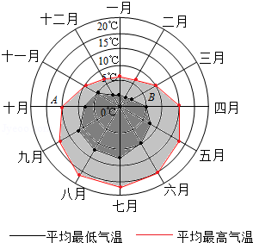
A．各月的平均最低气温都在0℃以上
B．七月的平均温差比一月的平均温差大
C．三月和十一月的平均最高气温基本相同
D．平均最高气温高于20℃的月份有5个
5．（5分）小敏打开计算机时，忘记了开机密码的前两位，只记得第一位是M，I，N中的一个字母，第二位是1，2，3，4，5中的一个数字，则小敏输入一次密码能够成功开机的概率是（ ）
A． B． C． D．
6．（5分）若tanθ=，则cos2θ=（ ）
A． B． C． D．
7．（5分）已知a=，b=，c=，则（ ）
A．b＜a＜c B．a＜b＜c C．b＜c＜a D．c＜a＜b
8．（5分）执行如图程序框图，如果输入的a=4，b=6，那么输出的n=（ ）
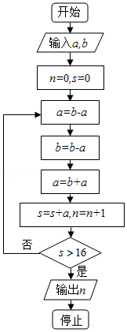
A．3 B．4 C．5 D．6
9．（5分）在△ABC中，B=，BC边上的高等于BC，则sinA=（ ）
A． B． C． D．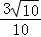
10．（5分）如图，网格纸上小正方形的边长为1，粗实线画出的是某多面体的三视图，则该多面体的表面积为（ ）
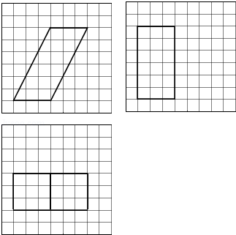
A．18+36 B．54+18 C．90 D．81
11．（5分）在封闭的直三棱柱ABC﹣A₁B₁C₁内有一个体积为V的球，若AB⊥BC，AB=6，BC=8，AA₁=3，则V的最大值是（ ）
A．4π B． C．6π D．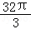
12．（5分）已知O为坐标原点，F是椭圆C：+=1（a＞b＞0）的左焦点，A，B分别为C的左，右顶点．P为C上一点，且PF⊥x轴，过点A的直线l与线段PF交于点M，与y轴交于点E．若直线BM经过OE的中点，则C的离心率为（ ）
A． B． C． D．

二、填空题（共4小题，每小题5分，满分20分）
13．（5分）设x，y满足约束条件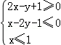，则z=2x+3y﹣5的最小值为 ．
14．（5分）函数y=sinx﹣cosx的图象可由函数y=2sinx的图象至少向右平移 个单位长度得到．
15．（5分）已知直线l：x﹣y+6=0与圆x²+y²=12交于A，B两点，过A，B分别作l的垂线与x轴交于C，D两点．则|CD|= ．
16．（5分）已知f（x）为偶函数，当x≤0时，f（x）=e^{﹣x﹣1}﹣x，则曲线y=f（x）在点（1，2）处的切线方程是 ．

三、解答题（共5小题，满分60分）
17．（12分）已知各项都为正数的数列{a_{n}}满足a₁=1，a_{n}²﹣（2a_{n+1}﹣1）a_{n}﹣2a_{n+1}=0．
（1）求a₂，a₃；
（2）求{a_{n}}的通项公式．

18．（12分）如图是我国2008年至2014年生活垃圾无害化处理量（单位：亿吨）的折线图．
注：年份代码1﹣7分别对应年份2008﹣2014．
（Ⅰ）由折线图看出，可用线性回归模型拟合y与t的关系，请用相关系数加以证明；
（Ⅱ）建立y关于t的回归方程（系数精确到0.01），预测2016年我国生活垃圾无害化处理量．
附注：
参考数据：y_{i}=9.32，t_{i}y_{i}=40.17，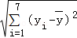=0.55，≈2.646．
参考公式：相关系数r=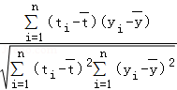，
回归方程=+t中斜率和截距的最小二乘估计公式分别为：
=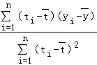，=﹣．
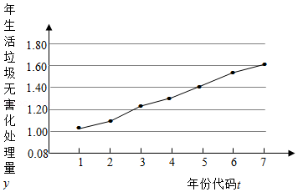

19．（12分）如图，四棱锥P﹣ABCD中，PA⊥底面ABCD，AD∥BC，AB=AD=AC=3，PA=BC=4，M为线段AD上一点，AM=2MD，N为PC的中点．
（Ⅰ）证明MN∥平面PAB；
（Ⅱ）求四面体N﹣BCM的体积．
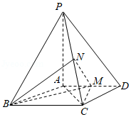

20．（12分）已知抛物线C：y²=2x的焦点为F，平行于x轴的两条直线l₁，l₂分别交C于A，B两点，交C的准线于P，Q两点．
（Ⅰ）若F在线段AB上，R是PQ的中点，证明AR∥FQ；
（Ⅱ）若△PQF的面积是△ABF的面积的两倍，求AB中点的轨迹方程．

21．（12分）设函数f（x）=lnx﹣x+1．
（1）讨论f（x）的单调性；
（2）证明当x∈（1，+∞）时，1＜＜x；
（3）设c＞1，证明当x∈（0，1）时，1+（c﹣1）x＞c^{x}．

请考生在第22-24题中任选一题做答，如果多做，则按所做的第一题计分.[选修4-1：几何证明选讲]
22．（10分）如图，⊙O中的中点为P，弦PC，PD分别交AB于E，F两点．
（1）若∠PFB=2∠PCD，求∠PCD的大小；
（2）若EC的垂直平分线与FD的垂直平分线交于点G，证明：OG⊥CD．
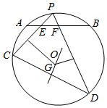

[选修4-4：坐标系与参数方程]
23．在直角坐标系xOy中，曲线C₁的参数方程为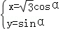（α为参数），以坐标原点为极点，以x轴的正半轴为极轴，建立极坐标系，曲线C₂的极坐标方程为ρsin（θ+）=2．
（1）写出C₁的普通方程和C₂的直角坐标方程；
（2）设点P在C₁上，点Q在C₂上，求|PQ|的最小值及此时P的直角坐标．

[选修4-5：不等式选讲]
24．已知函数f（x）=|2x﹣a|+a．
（1）当a=2时，求不等式f（x）≤6的解集；
（2）设函数g（x）=|2x﹣1|，当x∈R时，f（x）+g（x）≥3，求a的取值范围．

2016年全国统一高考数学试卷（文科）（新课标Ⅲ）
参考答案与试题解析

一、选择题（共12小题，每小题5分，满分60分）
1．（5分）设集合A={0，2，4，6，8，10}，B={4，8}，则∁_{A}B=（ ）
A．{4，8} B．{0，2，6} C．{0，2，6，10} D．{0，2，4，6，8，10}

【考点】1H：交、并、补集的混合运算．菁优网版权所有
【专题】11：计算题；29：规律型；5J：集合．
【分析】根据全集A求出B的补集即可．
【解答】解：集合A={0，2，4，6，8，10}，B={4，8}，则∁_{A}B={0，2，6，10}．
故选：C．
【点评】本题考查集合的基本运算，是基础题．

2．（5分）若z=4+3i，则=（ ）
A．1 B．﹣1 C．+i D．﹣i

【考点】A5：复数的运算．菁优网版权所有
【专题】11：计算题；29：规律型；35：转化思想；5N：数系的扩充和复数．
【分析】利用复数的除法以及复数的模化简求解即可．
【解答】解：z=4+3i，则=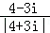=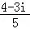=﹣i．
故选：D．
【点评】本题考查复数的代数形式混合运算，考查计算能力．

3．（5分）已知向量=（，），=（，），则∠ABC=（ ）
A．30° B．45° C．60° D．120°

【考点】9S：数量积表示两个向量的夹角．菁优网版权所有
【专题】11：计算题；41：向量法；49：综合法；5A：平面向量及应用．
【分析】根据向量的坐标便可求出，及的值，从而根据向量夹角余弦公式即可求出cos∠ABC的值，根据∠ABC的范围便可得出∠ABC的值．
【解答】解：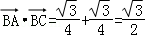，；
∴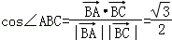；
又0°≤∠ABC≤180°；
∴∠ABC=30°．
故选：A．
【点评】考查向量数量积的坐标运算，根据向量坐标求向量长度的方法，以及向量夹角的余弦公式，向量夹角的范围，已知三角函数值求角．

4．（5分）某旅游城市为向游客介绍本地的气温情况，绘制了一年中各月平均最高气温和平均最低气温的雷达图，图中A点表示十月的平均最高气温约为15℃，B点表示四月的平均最低气温约为5℃，下面叙述不正确的是（ ）
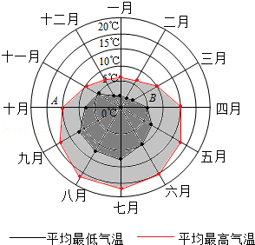
A．各月的平均最低气温都在0℃以上
B．七月的平均温差比一月的平均温差大
C．三月和十一月的平均最高气温基本相同
D．平均最高气温高于20℃的月份有5个

【考点】F4：进行简单的合情推理．菁优网版权所有
【专题】31：数形结合；4A：数学模型法；5M：推理和证明．
【分析】根据平均最高气温和平均最低气温的雷达图进行推理判断即可．
【解答】解：A．由雷达图知各月的平均最低气温都在0℃以上，正确
B．七月的平均温差大约在10°左右，一月的平均温差在5°左右，故七月的平均温差比一月的平均温差大，正确
C．三月和十一月的平均最高气温基本相同，都为10°，正确
D．平均最高气温高于20℃的月份有7，8两个月，故D错误，
故选：D．
【点评】本题主要考查推理和证明的应用，根据平均最高气温和平均最低气温的雷达图，利用图象法进行判断是解决本题的关键．

5．（5分）小敏打开计算机时，忘记了开机密码的前两位，只记得第一位是M，I，N中的一个字母，第二位是1，2，3，4，5中的一个数字，则小敏输入一次密码能够成功开机的概率是（ ）
A． B． C． D．

【考点】CC：列举法计算基本事件数及事件发生的概率．菁优网版权所有
【专题】11：计算题；38：对应思想；4B：试验法；5I：概率与统计．
【分析】列举出从M，I，N中任取一个字母，再从1，2，3，4，5中任取一个数字的基本事件数，然后由随机事件发生的概率得答案．
【解答】解：从M，I，N中任取一个字母，再从1，2，3，4，5中任取一个数字，取法总数为：
（M，1），（M，2），（M，3），（M，4），（M，5），（I，1），（I，2），（I，3），（I，4），（I，5），（N，1），（N，2），（N，3），（N，4），（N，5）共15种．
其中只有一个是小敏的密码前两位．
由随机事件发生的概率可得，小敏输入一次密码能够成功开机的概率是．
故选：C．
【点评】本题考查随机事件发生的概率，关键是列举基本事件总数时不重不漏，是基础题．

6．（5分）若tanθ=，则cos2θ=（ ）
A． B． C． D．

【考点】GF：三角函数的恒等变换及化简求值．菁优网版权所有
【专题】11：计算题；35：转化思想；56：三角函数的求值．
【分析】原式利用二倍角的余弦函数公式变形，再利用同角三角函数间的基本关系化简，将tanθ的值代入计算即可求出值．
【解答】解：∵tanθ=，
∴cos2θ=2cos²θ﹣1=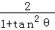﹣1=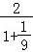﹣1=．
故选：D．
【点评】此题考查了二倍角的余弦函数公式，以及同角三角函数间的基本关系，熟练掌握公式是解本题的关键．

7．（5分）已知a=，b=，c=，则（ ）
A．b＜a＜c B．a＜b＜c C．b＜c＜a D．c＜a＜b

【考点】4Y：幂函数的单调性、奇偶性及其应用．菁优网版权所有
【专题】35：转化思想；4R：转化法；51：函数的性质及应用．
【分析】b==，c==，结合幂函数的单调性，可比较a，b，c，进而得到答案．
【解答】解：∵a==，
b=，
c==，
综上可得：b＜a＜c，
故选：A．
【点评】本题考查的知识点是指数函数的单调性，幂函数的单调性，是函数图象和性质的综合应用，难度中档．

8．（5分）执行如图程序框图，如果输入的a=4，b=6，那么输出的n=（ ）
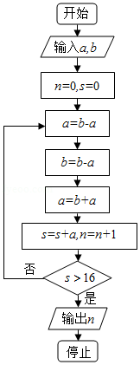
A．3 B．4 C．5 D．6

【考点】EF：程序框图．菁优网版权所有
【专题】11：计算题；27：图表型；4B：试验法；5K：算法和程序框图．
【分析】模拟执行程序，根据赋值语句的功能依次写出每次循环得到的a，b，s，n的值，当s=20时满足条件s＞16，退出循环，输出n的值为4．
【解答】解：模拟执行程序，可得
a=4，b=6，n=0，s=0
执行循环体，a=2，b=4，a=6，s=6，n=1
不满足条件s＞16，执行循环体，a=﹣2，b=6，a=4，s=10，n=2
不满足条件s＞16，执行循环体，a=2，b=4，a=6，s=16，n=3
不满足条件s＞16，执行循环体，a=﹣2，b=6，a=4，s=20，n=4
满足条件s＞16，退出循环，输出n的值为4．
故选：B．
【点评】本题主要考查了循环结构的程序框图的应用，正确依次写出每次循环得到的a，b，s的值是解题的关键，属于基础题．

9．（5分）在△ABC中，B=，BC边上的高等于BC，则sinA=（ ）
A． B． C． D．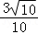

【考点】HT：三角形中的几何计算；HU：解三角形．菁优网版权所有
【专题】11：计算题；35：转化思想；58：解三角形．
【分析】由已知，结合勾股定理和余弦定理，求出AB，AC，再由三角形面积公式，可得sinA．
【解答】解：∵在△ABC中，B=，BC边上的高等于BC，
∴AB=BC，
由余弦定理得：AC==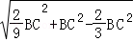=BC，
故BC•BC=AB•AC•sinA=•BC•BC•sinA，
∴sinA=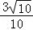，
故选：D．
【点评】本题考查的知识点是三角形中的几何计算，熟练掌握正弦定理和余弦定理，是解答的关键．

10．（5分）如图，网格纸上小正方形的边长为1，粗实线画出的是某多面体的三视图，则该多面体的表面积为（ ）
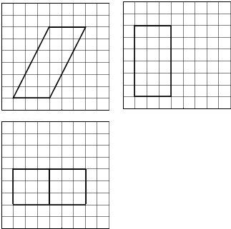
A．18+36 B．54+18 C．90 D．81

【考点】L!：由三视图求面积、体积．菁优网版权所有
【专题】11：计算题；5F：空间位置关系与距离；5Q：立体几何．
【分析】由已知中的三视图可得：该几何体是一个以主视图为底面的直四棱柱，进而得到答案．
【解答】解：由已知中的三视图可得：该几何体是一个以主视图为底面的直四棱柱，
其底面面积为：3×6=18，
侧面的面积为：（3×3+3×）×2=18+18，
故棱柱的表面积为：18×2+18+18=54+18．
故选：B．
【点评】本题考查的知识点是由三视图，求体积和表面积，根据已知的三视图，判断几何体的形状是解答的关键．

11．（5分）在封闭的直三棱柱ABC﹣A₁B₁C₁内有一个体积为V的球，若AB⊥BC，AB=6，BC=8，AA₁=3，则V的最大值是（ ）
A．4π B． C．6π D．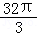

【考点】LF：棱柱、棱锥、棱台的体积．菁优网版权所有
【专题】11：计算题；5F：空间位置关系与距离；5Q：立体几何．
【分析】根据已知可得直三棱柱ABC﹣A₁B₁C₁的内切球半径为，代入球的体积公式，可得答案．
【解答】解：∵AB⊥BC，AB=6，BC=8，
∴AC=10．
故三角形ABC的内切圆半径r=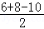=2，
又由AA₁=3，
故直三棱柱ABC﹣A₁B₁C₁的内切球半径为，
此时V的最大值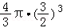=，
故选：B．
【点评】本题考查的知识点是棱柱的几何特征，根据已知求出球的半径，是解答的关键．

12．（5分）已知O为坐标原点，F是椭圆C：+=1（a＞b＞0）的左焦点，A，B分别为C的左，右顶点．P为C上一点，且PF⊥x轴，过点A的直线l与线段PF交于点M，与y轴交于点E．若直线BM经过OE的中点，则C的离心率为（ ）
A． B． C． D．

【考点】K4：椭圆的性质．菁优网版权所有
【专题】34：方程思想；48：分析法；5D：圆锥曲线的定义、性质与方程．
【分析】由题意可得F，A，B的坐标，设出直线AE的方程为y=k（x+a），分别令x=﹣c，x=0，可得M，E的坐标，再由中点坐标公式可得H的坐标，运用三点共线的条件：斜率相等，结合离心率公式，即可得到所求值．
【解答】解：由题意可设F（﹣c，0），A（﹣a，0），B（a，0），
设直线AE的方程为y=k（x+a），
令x=﹣c，可得M（﹣c，k（a﹣c）），令x=0，可得E（0，ka），
设OE的中点为H，可得H（0，），
由B，H，M三点共线，可得k_{BH}=k_{BM}，
即为=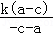，
化简可得=，即为a=3c，
可得e==．
另解：由△AMF∽△AEO，
可得=，
由△BOH∽△BFM，
可得==，
即有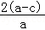=即a=3c，
可得e==．
故选：A．
【点评】本题考查椭圆的离心率的求法，注意运用椭圆的方程和性质，以及直线方程的运用和三点共线的条件：斜率相等，考查化简整理的运算能力，属于中档题．

二、填空题（共4小题，每小题5分，满分20分）
13．（5分）设x，y满足约束条件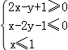，则z=2x+3y﹣5的最小值为 ﹣10 ．

【考点】7C：简单线性规划．菁优网版权所有
【专题】11：计算题；35：转化思想；44：数形结合法；59：不等式的解法及应用．
【分析】由约束条件作出可行域，化目标函数为直线方程的斜截式，数形结合得到最优解，联立方程组求得最优解的坐标，代入目标函数得答案．
【解答】解：由约束条件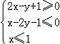作出可行域如图，
联立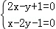，解得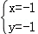，即A（﹣1，﹣1）．
化目标函数z=2x+3y﹣5为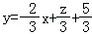．
由图可知，当直线过A时，直线在y轴上的截距最小，z有最小值为2×（﹣1）+3×（﹣1）﹣5=﹣10．
故答案为：﹣10．
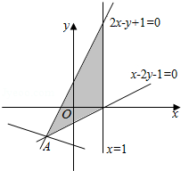
【点评】本题考查简单的线性规划，考查了数形结合的解题思想方法，是中档题．

14．（5分）函数y=sinx﹣cosx的图象可由函数y=2sinx的图象至少向右平移 个单位长度得到．

【考点】HJ：函数y=Asin（ωx+φ）的图象变换．菁优网版权所有
【专题】39：运动思想；49：综合法；57：三角函数的图像与性质．
【分析】令f（x）=2sinx，则f（x﹣φ）=2in（x﹣φ），依题意可得2sin（x﹣φ）=2sin（x﹣），由﹣φ=2kπ﹣（k∈Z），可得答案．
【解答】解：∵y=sinx﹣cosx=2sin（x﹣），
令f（x）=2sinx，
则f（x﹣φ）=2in（x﹣φ）（φ＞0），
依题意可得2sin（x﹣φ）=2sin（x﹣），
故﹣φ=2kπ﹣（k∈Z），
即φ=﹣2kπ+（k∈Z），
当k=0时，正数φ_{min}=，
故答案为：．
【点评】本题考查函数y=sinx的图象变换得到y=Asin（ωx+φ）（A＞0，ω＞0）的图象，得到﹣φ=2kπ﹣（k∈Z）是关键，属于中档题．

15．（5分）已知直线l：x﹣y+6=0与圆x²+y²=12交于A，B两点，过A，B分别作l的垂线与x轴交于C，D两点．则|CD|= 4 ．

【考点】J8：直线与圆相交的性质．菁优网版权所有
【专题】11：计算题；34：方程思想；49：综合法；5B：直线与圆．
【分析】先求出|AB|，再利用三角函数求出|CD|即可．
【解答】解：由题意，圆心到直线的距离d=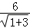=3，
∴|AB|=2=2，
∵直线l：x﹣y+6=0
∴直线l的倾斜角为30°，
∵过A，B分别作l的垂线与x轴交于C，D两点，
∴|CD|=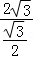=4．
故答案为：4．
【点评】本题考查直线与圆的位置关系，考查弦长的计算，考查学生的计算能力，比较基础．

16．（5分）已知f（x）为偶函数，当x≤0时，f（x）=e^{﹣x﹣1}﹣x，则曲线y=f（x）在点（1，2）处的切线方程是 y=2x ．

【考点】6H：利用导数研究曲线上某点切线方程．菁优网版权所有
【专题】11：计算题；33：函数思想；4A：数学模型法；53：导数的综合应用．
【分析】由已知函数的奇偶性结合x≤0时的解析式求出x＞0时的解析式，求出导函数，得到f′（1），然后代入直线方程的点斜式得答案．
【解答】解：已知f（x）为偶函数，当x≤0时，f（x）=e^{﹣x﹣1}﹣x，
设x＞0，则﹣x＜0，
∴f（x）=f（﹣x）=e^{x﹣1}+x，
则f′（x）=e^{x﹣1}+1，
f′（1）=e⁰+1=2．
∴曲线y=f（x）在点（1，2）处的切线方程是y﹣2=2（x﹣1）．
即y=2x．
故答案为：y=2x．
【点评】本题考查利用导数研究过曲线上某点处的切线方程，考查了函数解析式的求解及常用方法，是中档题．

三、解答题（共5小题，满分60分）
17．（12分）已知各项都为正数的数列{a_{n}}满足a₁=1，a_{n}²﹣（2a_{n+1}﹣1）a_{n}﹣2a_{n+1}=0．
（1）求a₂，a₃；
（2）求{a_{n}}的通项公式．

【考点】8H：数列递推式．菁优网版权所有
【专题】11：计算题；35：转化思想；49：综合法；54：等差数列与等比数列．
【分析】（1）根据题意，由数列的递推公式，令n=1可得a₁²﹣（2a₂﹣1）a₁﹣2a₂=0，将a₁=1代入可得a₂的值，进而令n=2可得a₂²﹣（2a₃﹣1）a₂﹣2a₃=0，将a₂=代入计算可得a₃的值，即可得答案；
（2）根据题意，将a_{n}²﹣（2a_{n+1}﹣1）a_{n}﹣2a_{n+1}=0变形可得（a_{n}﹣2a_{n+1}）（a_{n}+a_{n+1}）=0，进而分析可得a_{n}=2a_{n+1}或a_{n}=﹣a_{n+1}，结合数列各项为正可得a_{n}=2a_{n+1}，结合等比数列的性质可得{a_{n}}是首项为a₁=1，公比为的等比数列，由等比数列的通项公式计算可得答案．
【解答】解：（1）根据题意，a_{n}²﹣（2a_{n+1}﹣1）a_{n}﹣2a_{n+1}=0，
当n=1时，有a₁²﹣（2a₂﹣1）a₁﹣2a₂=0，
而a₁=1，则有1﹣（2a₂﹣1）﹣2a₂=0，解可得a₂=，
当n=2时，有a₂²﹣（2a₃﹣1）a₂﹣2a₃=0，
又由a₂=，解可得a₃=，
故a₂=，a₃=；
（2）根据题意，a_{n}²﹣（2a_{n+1}﹣1）a_{n}﹣2a_{n+1}=0，
变形可得（a_{n}﹣2a_{n+1}）（a_{n}+1）=0，
即有a_{n}=2a_{n+1}或a_{n}=﹣1，
又由数列{a_{n}}各项都为正数，
则有a_{n}=2a_{n+1}，
故数列{a_{n}}是首项为a₁=1，公比为的等比数列，
则a_{n}=1×（）^{n﹣1}=（）^{n﹣1}，
故a_{n}=（）^{n﹣1}．
【点评】本题考查数列的递推公式，关键是转化思路，分析得到a_{n}与a_{n+1}的关系．

18．（12分）如图是我国2008年至2014年生活垃圾无害化处理量（单位：亿吨）的折线图．
注：年份代码1﹣7分别对应年份2008﹣2014．
（Ⅰ）由折线图看出，可用线性回归模型拟合y与t的关系，请用相关系数加以证明；
（Ⅱ）建立y关于t的回归方程（系数精确到0.01），预测2016年我国生活垃圾无害化处理量．
附注：
参考数据：y_{i}=9.32，t_{i}y_{i}=40.17，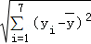=0.55，≈2.646．
参考公式：相关系数r=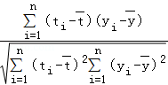，
回归方程=+t中斜率和截距的最小二乘估计公式分别为：
=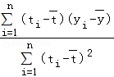，=﹣．
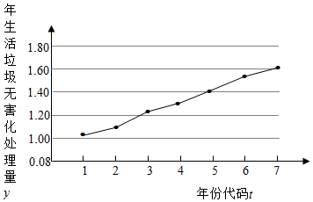

【考点】BK：线性回归方程．菁优网版权所有
【专题】11：计算题；35：转化思想；5I：概率与统计．
【分析】（1）由折线图看出，y与t之间存在较强的正相关关系，将已知数据代入相关系数方程，可得答案；
（2）根据已知中的数据，求出回归系数，可得回归方程，2016年对应的t值为9，代入可预测2016年我国生活垃圾无害化处理量．
【解答】解：（1）由折线图看出，y与t之间存在较强的正相关关系，理由如下：
∵r=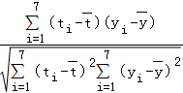=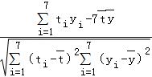≈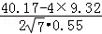≈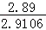≈0.993，
∵0.993＞0.75，
故y与t之间存在较强的正相关关系；
（2）=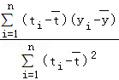=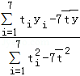≈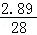≈0.103，
=﹣≈1.331﹣0.103×4≈0.92，
∴y关于t的回归方程=0.10t+0.92，
2016年对应的t值为9，
故=0.10×9+0.92=1.82，
预测2016年我国生活垃圾无害化处理量为1.82亿吨．
【点评】本题考查的知识点是线性回归方程，回归分析，计算量比较大，计算时要细心．

19．（12分）如图，四棱锥P﹣ABCD中，PA⊥底面ABCD，AD∥BC，AB=AD=AC=3，PA=BC=4，M为线段AD上一点，AM=2MD，N为PC的中点．
（Ⅰ）证明MN∥平面PAB；
（Ⅱ）求四面体N﹣BCM的体积．
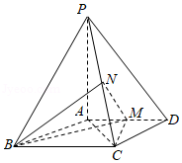

【考点】LF：棱柱、棱锥、棱台的体积；LS：直线与平面平行．菁优网版权所有
【专题】14：证明题；35：转化思想；49：综合法；5F：空间位置关系与距离．
【分析】（Ⅰ）取BC中点E，连结EN，EM，得NE是△PBC的中位线，推导出四边形ABEM是平行四边形，由此能证明MN∥平面PAB．
（Ⅱ）取AC中点F，连结NF，NF是△PAC的中位线，推导出NF⊥面ABCD，延长BC至G，使得CG=AM，连结GM，则四边形AGCM是平行四边形，由此能求出四面体N﹣BCM的体积．
【解答】证明：（Ⅰ）取BC中点E，连结EN，EM，
∵N为PC的中点，∴NE是△PBC的中位线
∴NE∥PB，
又∵AD∥BC，∴BE∥AD，
∵AB=AD=AC=3，PA=BC=4，M为线段AD上一点，AM=2MD，
∴BE=BC=AM=2，
∴四边形ABEM是平行四边形，
∴EM∥AB，∴平面NEM∥平面PAB，
∵MN⊂平面NEM，∴MN∥平面PAB．
解：（Ⅱ）取AC中点F，连结NF，
∵NF是△PAC的中位线，
∴NF∥PA，NF==2，
又∵PA⊥面ABCD，∴NF⊥面ABCD，
如图，延长BC至G，使得CG=AM，连结GM，
∵AMCG，∴四边形AGCM是平行四边形，
∴AC=MG=3，
又∵ME=3，EC=CG=2，
∴△MEG的高h=，
∴S_{△BCM}=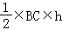=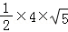=2，
∴四面体N﹣BCM的体积V_{N﹣BCM}=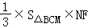=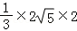=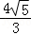．
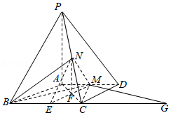
【点评】本题考查线面平行的证明，考查四面体的体积的求法，是中档题，解题时要认真审题，注意空间思维能力的培养．

20．（12分）已知抛物线C：y²=2x的焦点为F，平行于x轴的两条直线l₁，l₂分别交C于A，B两点，交C的准线于P，Q两点．
（Ⅰ）若F在线段AB上，R是PQ的中点，证明AR∥FQ；
（Ⅱ）若△PQF的面积是△ABF的面积的两倍，求AB中点的轨迹方程．

【考点】J3：轨迹方程；K8：抛物线的性质．菁优网版权所有
【专题】15：综合题；35：转化思想；49：综合法；5D：圆锥曲线的定义、性质与方程．
【分析】（Ⅰ）连接RF，PF，利用等角的余角相等，证明∠PRA=∠PQF，即可证明AR∥FQ；
（Ⅱ）利用△PQF的面积是△ABF的面积的两倍，求出N的坐标，利用点差法求AB中点的轨迹方程．
【解答】（Ⅰ）证明：连接RF，PF，
由AP=AF，BQ=BF及AP∥BQ，得∠AFP+∠BFQ=90°，
∴∠PFQ=90°，
∵R是PQ的中点，
∴RF=RP=RQ，
∴△PAR≌△FAR，
∴∠PAR=∠FAR，∠PRA=∠FRA，
∵∠BQF+∠BFQ=180°﹣∠QBF=∠PAF=2∠PAR，
∴∠FQB=∠PAR，
∴∠PRA=∠PQF，
∴AR∥FQ．
（Ⅱ）设A（x₁，y₁），B（x₂，y₂），
F（，0），准线为 x=﹣，
S_{△PQF}=|PQ|=|y₁﹣y₂|，
设直线AB与x轴交点为N，
∴S_{△ABF}=|FN||y₁﹣y₂|，
∵△PQF的面积是△ABF的面积的两倍，
∴2|FN|=1，∴x_{N}=1，即N（1，0）．
设AB中点为M（x，y），由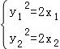得=2（x₁﹣x₂），
又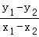=，
∴=，即y²=x﹣1．
∴AB中点轨迹方程为y²=x﹣1．
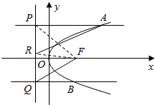
【点评】本题考查抛物线的方程与性质，考查轨迹方程，考查学生的计算能力，属于中档题．

21．（12分）设函数f（x）=lnx﹣x+1．
（1）讨论f（x）的单调性；
（2）证明当x∈（1，+∞）时，1＜＜x；
（3）设c＞1，证明当x∈（0，1）时，1+（c﹣1）x＞c^{x}．

【考点】6B：利用导数研究函数的单调性；6E：利用导数研究函数的最值．菁优网版权所有
【专题】35：转化思想；48：分析法；53：导数的综合应用；59：不等式的解法及应用．
【分析】（1）求出导数，由导数大于0，可得增区间；导数小于0，可得减区间，注意函数的定义域；
（2）由题意可得即证lnx＜x﹣1＜xlnx．运用（1）的单调性可得lnx＜x﹣1，设F（x）=xlnx﹣x+1，x＞1，求出单调性，即可得到x﹣1＜xlnx成立；
（3）设G（x）=1+（c﹣1）x﹣c^{x}，求G（x）的二次导数，判断G′（x）的单调性，进而证明原不等式．
【解答】解：（1）函数f（x）=lnx﹣x+1的导数为f′（x）=﹣1，
由f′（x）＞0，可得0＜x＜1；由f′（x）＜0，可得x＞1．
即有f（x）的增区间为（0，1）；减区间为（1，+∞）；
（2）证明：当x∈（1，+∞）时，1＜＜x，即为lnx＜x﹣1＜xlnx．
由（1）可得f（x）=lnx﹣x+1在（1，+∞）递减，
可得f（x）＜f（1）=0，即有lnx＜x﹣1；
设F（x）=xlnx﹣x+1，x＞1，F′（x）=1+lnx﹣1=lnx，
当x＞1时，F′（x）＞0，可得F（x）递增，即有F（x）＞F（1）=0，
即有xlnx＞x﹣1，则原不等式成立；
（3）证明：设G（x）=1+（c﹣1）x﹣c^{x}，
则需要证明：当x∈（0，1）时，G（x）＞0（c＞1）；
G′（x）=c﹣1﹣c^{x}lnc，G′′（x）=﹣（lnc）²c^{x}＜0，
∴G′（x）在（0，1）单调递减，而G′（0）=c﹣1﹣lnc，G′（1）=c﹣1﹣clnc，
由（1）中f（x）的单调性，可得G′（0）=c﹣1﹣lnc＞0，由（2）可得G′（1）=c﹣1﹣clnc=c（1﹣lnc）﹣1＜0，
∴∃t∈（0，1），使得G′（t）=0，即x∈（0，t）时，G′（x）＞0，x∈（t，1）时，G′（x）＜0；
即G（x）在（0，t）递增，在（t，1）递减；
又因为：G（0）=G（1）=0，
∴x∈（0，1）时G（x）＞0成立，不等式得证；
即c＞1，当x∈（0，1）时，1+（c﹣1）x＞c^{x}．
【点评】本题考查导数的运用：求单调区间和极值、最值，考查不等式的证明，注意运用构造函数法，求出导数判断单调性，考查推理和运算能力，属于中档题．

请考生在第22-24题中任选一题做答，如果多做，则按所做的第一题计分.[选修4-1：几何证明选讲]
22．（10分）如图，⊙O中的中点为P，弦PC，PD分别交AB于E，F两点．
（1）若∠PFB=2∠PCD，求∠PCD的大小；
（2）若EC的垂直平分线与FD的垂直平分线交于点G，证明：OG⊥CD．
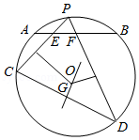

【考点】NC：与圆有关的比例线段．菁优网版权所有
【专题】35：转化思想；49：综合法；5M：推理和证明．
【分析】（1）连接PA，PB，BC，设∠PEB=∠1，∠PCB=∠2，∠ABC=∠3，∠PBA=∠4，∠PAB=∠5，运用圆的性质和四点共圆的判断，可得E，C，D，F共圆，再由圆内接四边形的性质，即可得到所求∠PCD的度数；
（2）运用圆的定义和E，C，D，F共圆，可得G为圆心，G在CD的中垂线上，即可得证．
【解答】（1）解：连接PB，BC，
设∠PEB=∠1，∠PCB=∠2，∠ABC=∠3，
∠PBA=∠4，∠PAB=∠5，
由⊙O中的中点为P，可得∠4=∠5，
在△EBC中，∠1=∠2+∠3，
又∠D=∠3+∠4，∠2=∠5，
即有∠2=∠4，则∠D=∠1，
则四点E，C，D，F共圆，
可得∠EFD+∠PCD=180°，
由∠PFB=∠EFD=2∠PCD，
即有3∠PCD=180°，
可得∠PCD=60°；
（2）证明：由C，D，E，F共圆，
由EC的垂直平分线与FD的垂直平分线交于点G
可得G为圆心，即有GC=GD，
则G在CD的中垂线，又CD为圆G的弦，
则OG⊥CD．
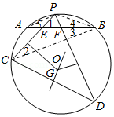
【点评】本题考查圆内接四边形的性质和四点共圆的判断，以及圆的垂径定理的运用，考查推理能力，属于中档题．

[选修4-4：坐标系与参数方程]
23．在直角坐标系xOy中，曲线C₁的参数方程为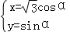（α为参数），以坐标原点为极点，以x轴的正半轴为极轴，建立极坐标系，曲线C₂的极坐标方程为ρsin（θ+）=2．
（1）写出C₁的普通方程和C₂的直角坐标方程；
（2）设点P在C₁上，点Q在C₂上，求|PQ|的最小值及此时P的直角坐标．

【考点】Q4：简单曲线的极坐标方程；QH：参数方程化成普通方程．菁优网版权所有
【专题】34：方程思想；48：分析法；5D：圆锥曲线的定义、性质与方程；5S：坐标系和参数方程．
【分析】（1）运用两边平方和同角的平方关系，即可得到C₁的普通方程，运用x=ρcosθ，y=ρsinθ，以及两角和的正弦公式，化简可得C₂的直角坐标方程；
（2）由题意可得当直线x+y﹣4=0的平行线与椭圆相切时，|PQ|取得最值．设与直线x+y﹣4=0平行的直线方程为x+y+t=0，代入椭圆方程，运用判别式为0，求得t，再由平行线的距离公式，可得|PQ|的最小值，解方程可得P的直角坐标．
另外：设P（cosα，sinα），由点到直线的距离公式，结合辅助角公式和正弦函数的值域，即可得到所求最小值和P的坐标．
【解答】解：（1）曲线C₁的参数方程为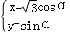（α为参数），
移项后两边平方可得+y²=cos²α+sin²α=1，
即有椭圆C₁：+y²=1；
曲线C₂的极坐标方程为ρsin（θ+）=2，
即有ρ（sinθ+cosθ）=2，
由x=ρcosθ，y=ρsinθ，可得x+y﹣4=0，
即有C₂的直角坐标方程为直线x+y﹣4=0；
（2）由题意可得当直线x+y﹣4=0的平行线与椭圆相切时，
|PQ|取得最值．
设与直线x+y﹣4=0平行的直线方程为x+y+t=0，
联立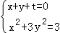可得4x²+6tx+3t²﹣3=0，
由直线与椭圆相切，可得△=36t²﹣16（3t²﹣3）=0，
解得t=±2，
显然t=﹣2时，|PQ|取得最小值，
即有|PQ|=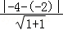=，
此时4x²﹣12x+9=0，解得x=，
即为P（，）．
另解：设P（cosα，sinα），
由P到直线的距离为d=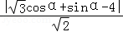
=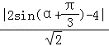，
当sin（α+）=1时，|PQ|的最小值为，
此时可取α=，即有P（，）．
【点评】本题考查参数方程和普通方程的互化、极坐标和直角坐标的互化，同时考查直线与椭圆的位置关系，主要是相切，考查化简整理的运算能力，属于中档题．

[选修4-5：不等式选讲]
24．已知函数f（x）=|2x﹣a|+a．
（1）当a=2时，求不等式f（x）≤6的解集；
（2）设函数g（x）=|2x﹣1|，当x∈R时，f（x）+g（x）≥3，求a的取值范围．

【考点】R5：绝对值不等式的解法．菁优网版权所有
【专题】11：计算题；35：转化思想；49：综合法；59：不等式的解法及应用．
【分析】（1）当a=2时，由已知得|2x﹣2|+2≤6，由此能求出不等式f（x）≤6的解集．
（2）由f（x）+g（x）=|2x﹣1|+|2x﹣a|+a≥3，得|x﹣|+|x﹣|≥，由此能求出a的取值范围．
【解答】解：（1）当a=2时，f（x）=|2x﹣2|+2，
∵f（x）≤6，∴|2x﹣2|+2≤6，
|2x﹣2|≤4，|x﹣1|≤2，
∴﹣2≤x﹣1≤2，
解得﹣1≤x≤3，
∴不等式f（x）≤6的解集为{x|﹣1≤x≤3}．
（2）∵g（x）=|2x﹣1|，
∴f（x）+g（x）=|2x﹣1|+|2x﹣a|+a≥3，
2|x﹣|+2|x﹣|+a≥3，
|x﹣|+|x﹣|≥，
当a≥3时，成立，
当a＜3时，|x﹣|+|x﹣|≥|a﹣1|≥＞0，
∴（a﹣1）²≥（3﹣a）²，
解得2≤a＜3，
∴a的取值范围是[2，+∞）．
【点评】本题考查含绝对值不等式的解法，考查实数的取值范围的求法，是中档题，解题时要认真审题，注意不等式性质的合理运用．

